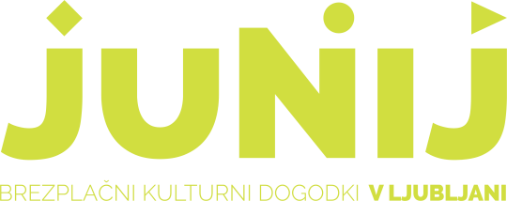
Številka: 610-133/2021
Datum: 6. 12. 2021

Javno povabilo k sodelovanju na festivalu Junij v Ljubljani v letu 2022

Oddelek za kulturo Mestne občine Ljubljana in Festival Ljubljana vabita izvajalce umetniških projektov k oddaji programskih predlogov za sodelovanje na festivalu Junij v Ljubljani 2022.

KAJ JE FESTIVAL?
Festival Junij v Ljubljani je tradicionalna prireditev, ki poteka v mestnem središču, na Kongresnem trgu in bo v letu 2022 izvedena že štirinajstič.

Namen festivala je širši in raznoliki publiki meščank in meščanov ter obiskovalk in obiskovalcev Ljubljane približati in omogočiti vrhunske umetniške stvaritve in doživetja s področij plesa, gledališča in glasbe. V okviru festivala potekajo t.i. tematski dnevi (baletni dan, dan za sodobni ples, Impro dan, Cirkuški dan, Praznik glasbe …), ki posebej izpostavljajo in širšemu občinstvu približajo določeno umetniško zvrst.
Prireditve so za obiskovalce brezplačne. Vsebine dopoldanskih in popoldanskih dogodkov so namenjene otrokom, mladim, družinam. Večerne dogodke zaznamuje vrhunska umetniška vsebina.

ČASOVNI OKVIR FESTIVALA IN POGOJI ZA IZVEDBO
Festival poteka v mesecu juniju. V letu 2022 se bo odvijal med 8. 6. in vključno 21. 6. 2022.

Organizatorji festivala izvajalcem omogočamo:
- brezplačno uporabo odra (mere odra: 19m x 16m);
- tehnično podporo in opremo;
- oglaševanje v sklopu festivala in
- kritje dela izvedbenih stroškov

K prijavi vabimo izvajalke in izvajalce umetniških vsebin s področij glasbe, plesa in gledališča ter izvajalce predstav za otroke. Otroške predstave se odvijajo pred paviljonom Kongresnega trga na travnati podlagi 6m x 3m, večerni dogodki pa na velikem odru.
K oddaji predlogov vključite naslednje informacije:

- informacije o prijavitelju
- kontaktna oseba in kontakt
- opis programa (naslov, zvrst, čas trajanja)
- ocena stroškov

ZBIRANJE PREDLOGOV**:

Predloge pošljite do 31. 1. 2022 na elektronski naslov: junij@ljubljana.si ali po priporočeni pošti na na naslov Oddelek za kulturo, Mestna občina Ljubljana, Ambrožev trg 7, 1000 Ljubljana – s pripisom: za festival Junij v Ljubljani 2022.

Za vsa dodatna pojasnila smo na voljo:
e-naslov: junij@ljubljana.si
telefon: 01/ 306 48 45.
Kontaktna oseba: Ksenja Šoštarič Ferkulj

** Le izbrani programi bodo obveščeni o izbiri najkasneje do 15. 2. 2022.

